网上授权流程：

1. 登录OA系统、选择“财务网上综合服务平台”
2. 选择“授权管理”后的“项目授权”
3. 选择“网上报销”，填写被授权人的工号、授权时间、授权项目、授权金额

第一、

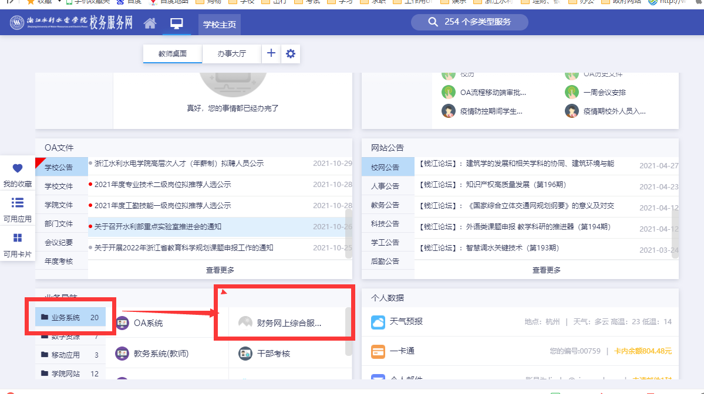

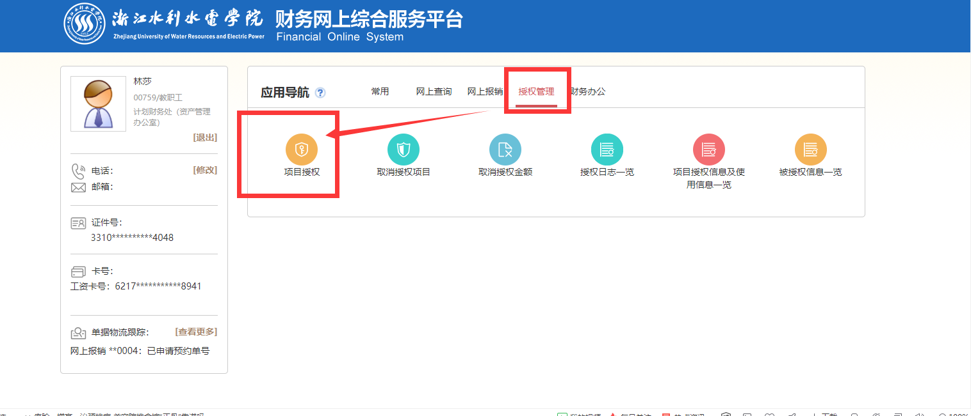

第二、

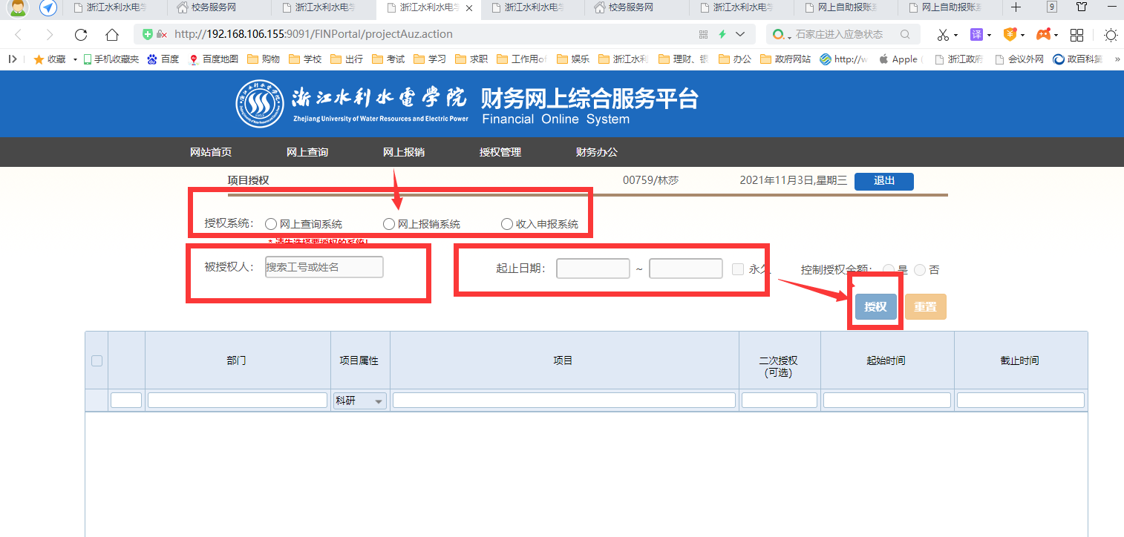

第三、

